Evaluación Ingeniero de Datos

Lea la prueba completa y desarrolle todo lo que pueda. Documente todas sus consideraciones en la resolución de los problemas planteados o alternativas de solución.

1. **Carga y cruce de información de personas:**

Desarrollar un flujograma, donde se recibe un archivo Excel que contiene: nombre completo de persona (de la forma "Juan Antonio Garcia Hernandez"), número de DUI y otros campos demográficos.

Los nombres deben ser clasificados como: primer nombre, segundo nombre, tercer nombre, primer apellido, segundo apellido, apellido de casada.

Se requiere un reporte Excel donde estén clasificados los registros del archivo original indicando si el registro fue encontrado en alguna base interna, ya sea como cliente de banco, como persona en lista de control, ambos casos, o indicar si no encontró en ninguna (registro nuevo). Realice operaciones de limpieza de cadenas para maximizar la efectividad del cruce masivo.

Cartera de clientes del banco: información general de los clientes.

Lista de control: información de personas con las que el banco no debería establecer relación.

Consideraciones:

* Plantear que herramientas se utilizarían.

* El nombre completo puede tener caracteres especiales, espacios en blanco, números, mayúsculas, minúsculas.

* Usar expresiones regulares de ser necesario.

* Indicar si se detecta alguna inconsistencia. Es decir, comente si existen escenarios ambiguos en el resultado del proceso que deban ser verificados manualmente.

**2. Realizar el siguiente ETL:**

Realizar un ETL que cargue en una tabla el archivo "fuente.xlsx"

Se requiere un reporte Excel donde estén clasificados las personas basadas en la cartera donde encontró (tabla clientes, tabla lista_control) o indicar si no encontró en ninguna cartera.

Consideraciones:

* Utilizar las tablas de la base sqlite proporcionada (ev_ing_dat.db)

* Usar python, spark, sql, Power BI, según considere necesario.

* Documentar la solución, los pasos del proceso.

* Usa bitácora para el proceso (log y tabla de bitácora)  
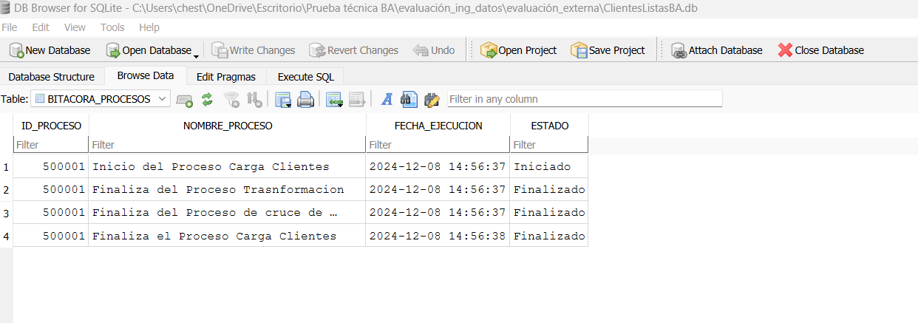  
Bitácora del proceso.   
  
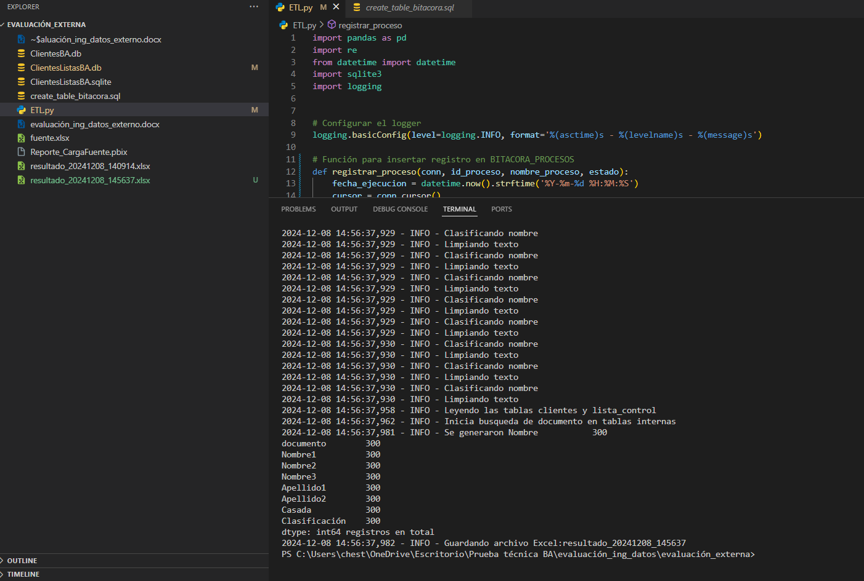  
Logs de la ejecución del script.

* Versionar la solución usando git.  
Enlace: [chesterven/Test_DataEngineer_BA: Repositorio para realizar evaluaci](https://github.com/chesterven/Test_DataEngineer_BA)

* Calendarizar el programa para que se ejecute todos los 1° de cada mes a las 10 a.m.  
Pensaba configurar la calendarización utilizando AirFlow, tuve problemas con la configuración del ambiente. Lo calendarice desde las tareas de Windows.   
  
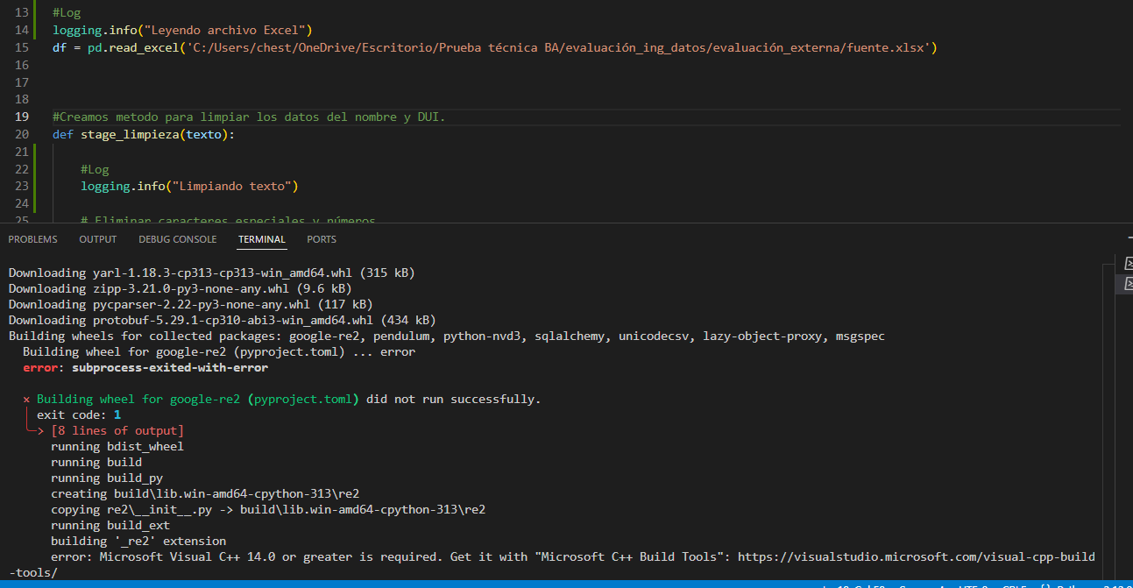  
Error AirFlow.   
  
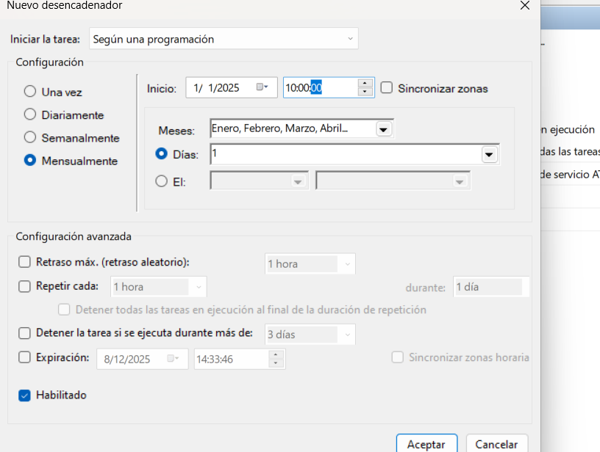

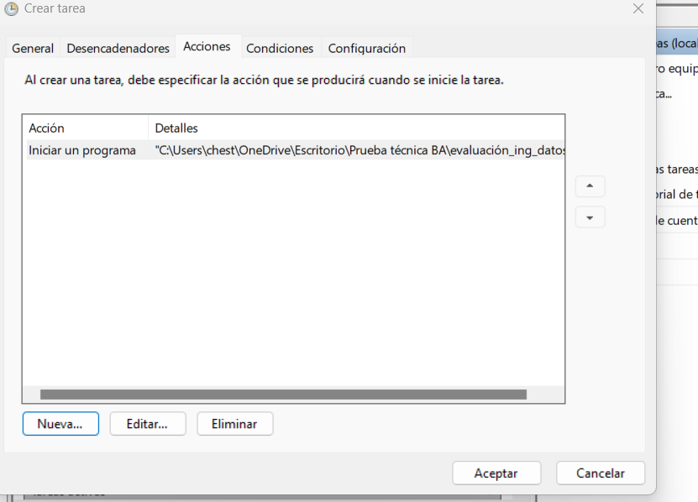

**Reporte esperado:**

|  |  |  |  |  |  |  |  |
| --- | --- | --- | --- | --- | --- | --- | --- |
| **Nombre completo** | **Primer nombre** | **Segundo nombre** | **Tercer nombre** | **Primer apellido** | **Segundo apellido** | **Apellido de casada** | **Clasificación** |
| Juan Antonio Garcia Hernandez | Juan | Antonio |  | Garcia | Hernandez |  | Lista de control |
| María Lopez de Hernandez | María |  |  | López |  | De Hernandez | Cartera de Clientes |
| Sofía Gomez | Sofía |  |  | Gomez |  |  | No se encontró en las BD |

Reporte Final:   
  
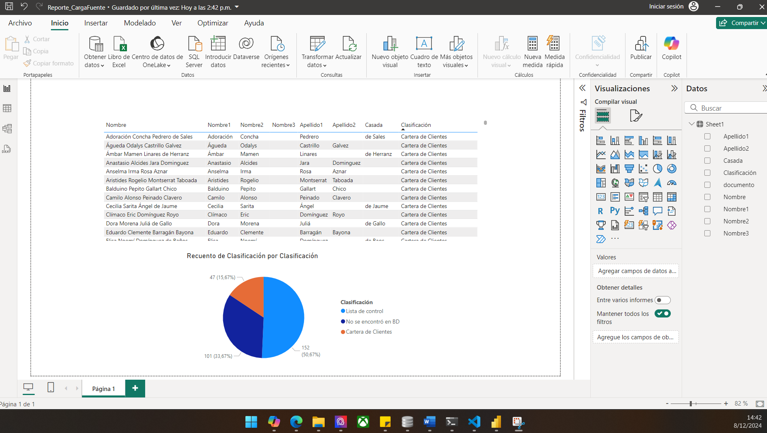

1. **Carga de listas de control ONU y OFAC.**

Se tienen dos URLs y se requiere un proceso que cargue esta información en diferentes tablas relacionales según considere.

ONU: <https://scsanctions.un.org/resources/xml/en/consolidated.xml>

OFAC: <https://www.treasury.gov/ofac/downloads/sdn.xml>

* Analizar la estructura de los archivos xml y considerar que estos son actualizados de forma periódica.
* Crear las tablas y relaciones que considere necesario.
* Utilizar Python y sqlite.
* Compartir evidencias del funcionamiento, scripts usados (Python, sql, etc)
* Versionar el proceso usando git

**Para este ejercicio solo tuve el espacio para revisar los XML.**

**Para la URL ONU:**

1. **Se deben de crear dos tablas ONU_Personas y ONU_Entidades donde el campo relación seria REFERENCE_NUMBER.  
     
   En la tabla ONU_Personas se debe crear el campo REFERENCE_NUMBER como llave foránea haciendo referencia al campo en la tabla ONU_Entidades.**
2. **Inicie un script llamado ETL_ONU.py para la extracción de los datos, me quede en el proceso exploratorio, para recorrer el XML.**

**Para la URL OFAC:**

1. **Se deben de crear las tablas SDN_Entry, ProgramList la cual tendrá una llave foránea de SDN_Entry con el campo UID.**
2. **Se debe crear de igual manera la tabla List y AkaList, AddresList la cual de la misma manera tendrá una relación con su tabla padre SDN_Entry, creando la llave foránea en las tablas hijas para el campo UID.**